ANEXO X
FICHA DE OPÇÃO - ATIVIDADES X MUNICÍPIOS/REGIÕES DE INTERESSE PARA CREDENCIAMENTO
Razão Social:
CNPJ:
Marcar nos quadros abaixo a combinação Atividade(s) X Região (s) do Estado de Minas Gerais X Estado (s) da Federação(s).
Poderão ser apresentados tantos formulários (Anexo I) quantas forem as combinações desejadas para a prestação dos serviços. No caso de avaliação de imóveis, a empresa deverá optar simultaneamente pela confecção de laudos nas modalidades simplificado e completo.

Quadro Atividades (Anexo XIII): Marcar todas as Atividades de interesse a serem prestadas nos Municípios selecionando abaixo:

A B C D E F

A- Laudo de Avaliação Simples
B- Laudo de Avaliação Completo
C- Laudo de Avaliação de Imóvel Rural
D- Levantamento Topográfico
E- Georreferenciamento
F- Vistoria de obra

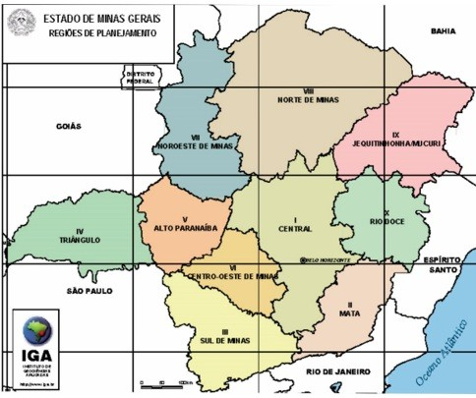
Quadro Regiões do Estado de Minas Gerais: Marcar todas as Regiões do Estado de Minas Gerais de interesse onde deseja prestar as atividades selecionadas no quadro anterior, observando que os municípios vinculados a estas Regiões serão, obrigatoriamente, atendidos.

 | I - Central |  | VI – Centro Oeste
 | II – Zona da Mata |  | VII – Noroeste de Minas
 | III – Sul de Minas |  | VIII - Norte de Minas
 | IV - Triângulo |  | IX - Jequitinhonha/Mucuri
 | V – Alto Paranaíba |  | X – Rio Doce

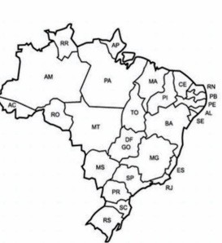
Marcar também os Estados da Federação onde deseja prestar as atividades selecionadas no quadro anterior, observando que os municípios vinculados a estes estados serão, obrigatoriamente, atendidos:

 | XI - Acre |  | XXIV - Bahia
 | XII - Amazonas |  | XXV – Espírito Santo
 | XIII - Rondônia |  | XXVI – Rio de Janeiro
 | XIV - Amapá |  | XXVII – São Paulo
 | XV - Pará |  | XXVIII - Paraná
 | XVI - Maranhão |  | XXIX – Santa Catarina
 | XVII - Piauí |  | XXX – Rio Grande do Sul
 | XVIII - Ceará |  | XXXI – Mato Grosso do Sul
 | XIX – Rio Grande do Norte |  | XXXII – Mato Grosso
 | XX Paraíba |  | XXXIII – Goiás/Distrito Federal
 | XXI - Pernambuco |  | XXXIV - Tocantins
 | XXII - Alagoas |  | XXXV - Roraima
 | XXIII - Sergipe

